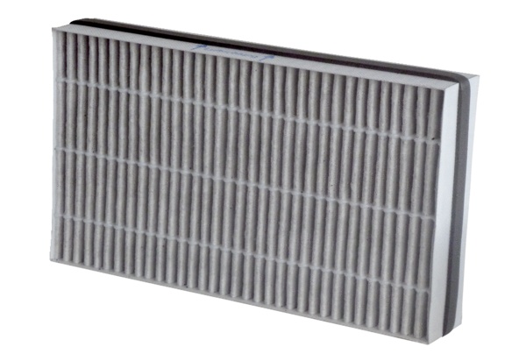Воздушный фильтр, запасной WSF-AKF 320/470Комплект поставки: 1 штукАссортимент: К
Номер артикула: 0092.0563Изготовитель: MAICO

